카드 배치와 시너지에 기반한 새로운 TCG 게임 개발
Development of an Innovative TCG Game Based on Card Placement and Synergy
본 논문은 2025학년 2월에 제출된 한국외국어대학교 컴퓨터공학부 졸업논문이다. 202x.xx.xx
지도교수: _______________________
서명: ______________________


Copyright: © 2021 by the authors. Submitted for possible open access publication under the terms and conditions of the Creative Commons Attribution (CC BY) license (http://creativecommons.org/licenses/by/4.0/).
송준석 (Jun-Seok Song) ¹
¹ 한국외국어대학교, 컴퓨터공학부; rosaa9979@gmail.com

한글 요약: 본 연구는 TCG의 조합 다양성과 SRPG의 배치 전략성을 결합한 카드 게임을 개발하고, 이를 통해 플레이어가 전략적인 사고와 창의적인 덱 구성의 재미를 동시에 경험할 수 있는 게임 시스템을 제안한다. 게임 개발 과정과 설계 원칙, 그리고 전략적 요소가 플레이 경험에 미치는 영향을 분석한다.
핵심어: 게임 개발, 유니티, 조합 다양성, 전략적 배치, 시너지
영문 요약: This study focuses on developing a card game that combines the diverse deck-building aspect of TCGs with the strategic placement mechanics of SRPGs. The goal is to create a game system where players can enjoy both strategic thinking and creative deck construction. The research covers the development process, design principles, and how strategic elements enhance the overall player experience.
Keywords: Game Development, Unity, Deck Building, Strategic Placement, Synergy

1. 서론 - Introduction
디지털 게임 산업의 발전과 함께 다양한 장르의 게임이 등장하며, 플레이어들의 취향은 점점 더 세분화되고 있다. 특히 TCG(Trading Card Game)와 SRPG(Strategy Role-Playing Game)는 각각 조합의 다양성과 전략적인 배치 요소를 중심으로 플레이어들에게 독창적인 재미를 제공해왔다. TCG는 수많은 카드와 그 조합을 통해 무한한 가능성을 열어주며, 덱 빌딩의 창의성과 전략적 사고를 자극한다. 반면, SRPG는 전술적인 위치 선정과 전략적 배치를 통해 한정된 자원 내에서 최적의 결과를 이끌어내는 재미를 제공한다.

본 연구는 이러한 두 장르의 특징을 융합하여, TCG의 조합 다양성과 SRPG의 배치 전략성을 결합한 새로운 카드 게임을 개발하는 것을 목표로 한다. 이를 통해 플레이어가 다양한 카드 조합을 탐구하면서도, 전장에서의 배치 전략을 통해 게임의 승패를 결정할 수 있는 새로운 경험을 제공하고자 한다. 기존의 카드 게임은 조합에 집중하거나 단순한 전략적 요소를 반영하는 경우가 많았지만, 본 연구는 두 장르의 강점을 극대화함으로써 새로운 형태의 몰입감과 게임성을 구현한다.

본 논문에서는 제안하는 카드 게임의 설계 과정과 개발된 시스템의 주요 기능을 설명하며, 이를 통해 TCG와 SRPG의 장점을 결합한 새로운 게임 시스템을 제시한다. 연구의 초점은 게임의 기획 및 개발 과정에 있으며, 이를 통해 게임 디자인의 새로운 가능성을 탐색하고자 한다.

2. 연구 방법 및 결과
2.1. 게임 기획
본 게임의 최종 목적은 상대 플레이어의 체력을 모두 소진시켜 승리하는 것이다. 이를 위해 플레이어는 자신의 차례마다 자원을 획득하고, 이를 활용하여 다양한 전략을 펼칠 수 있다. 게임의 주요 규칙은 다음과 같다.
2.1.1. 청휘석(자원) 시스템
- 각 플레이어는 자신의 차례가 시작되면 “청휘석”이라는 자원을 얻는다.
- 청휘석은 1부터 시작하며, 매 자신의 턴마다 하나씩 증가하여 최대 10까지 누적된다. 예를 들어, 첫 번째 턴에는 1개의 청휘석을, 두 번째 턴에는 2개의 청휘석을 얻는 식이다.
- 한 번에 사용할 수 있는 청휘석의 최대치는 10이므로, 이후 턴부터는 매번 10개의 청휘석을 얻게 된다.
2.1.2. 게임의 흐름 (페이즈)
본 게임은 "시작 페이즈" -> "메인 페이즈" -> "전투 페이즈" -> "종료 페이즈"의 네 가지 페이즈로 턴이 진행되며, 각 페이즈는 플레이어의 전략적 선택과 자원 관리를 극대화할 수 있도록 설계되어 있다. 각 페이즈의 역할은 다음과 같다.
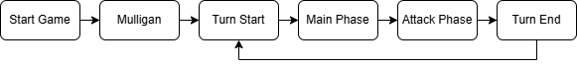
그림1. Phase 구조
2.1.2.1. 시작 페이즈
- 차례가 시작될 때 자동으로 진행되는 페이즈로, 플레이어의 자원을 갱신하고, 턴 시작 시 발동되는 각종 효과를 업데이트한다.
- 이 페이즈에서는 청휘석이 턴마다 1씩 증가하며, 최대 10까지 누적된다.
2.1.2.2. 메인 페이즈
- 플레이어가 카드에 명시된 자원을 사용하여, 카드를 발동하거나 플레이어 능력을 사용할 수 있는 주요 페이즈이다.
- 다양한 카드를 사용해 필드에 유닛을 소환하거나, 상대에게 소소한 피해를 주거나 자신의 전략을 보조하는 플레이어 능력을 활용할 수 있다.
- 이 페이즈에서는 자원 관리와 덱 구성에 따른 다양한 전략적 선택이 가능하다.
2.1.2.3. 전투 페이즈
- 필드에 소환된 유닛들이 주어진 알고리즘에 따라 자동으로 공격을 수행하는 페이즈이다.
- 유닛들은 특정 공격 패턴을 따르며, 플레이어의 추가 개입 없이 독립적으로 전투를 진행한다.
- 이로 인해 필드 배치와 유닛 선택이 매우 중요한 전략적 요소로 작용한다.
2.1.2.4. 종료 페이즈
- 플레이어의 차례가 마무리되는 페이즈로, 남은 자원과 지속 효과를 정리하고 상대방에게 턴을 넘긴다.
- 다음 턴을 준비하기 위해 필드 상태를 정리하고, 다음 플레이어의 시작 페이즈로 이어진다.

이와 같은 페이즈 시스템은 TCG와 SRPG의 전략적 요소를 결합하여, 자원 관리와 배치 전략을 극대화하도록 설계되었다. 각 페이즈에서의 선택이 이후의 게임 전개에 큰 영향을 미치기 때문에, 플레이어는 자신의 턴마다 최적의 전략을 고민하게 된다.
2.1.3. 승리 조건
- 플레이어는 사용한 카드와 능력의 효과를 통해 상대 플레이어의 체력을 점차 소모시킨다.
- 상대 플레이어의 체력을 모두 소진시키면 승리하게 되며, 게임이 종료된다.
이와 같은 규칙을 바탕으로, 플레이어는 청휘석 자원을 효율적으로 관리하고, 다양한 카드와 보조 능력을 전략적으로 활용하여 상대방의 체력을 소진시키는 것이 핵심 전략이다.
다음은 본 게임이 다른 게임들과 차별화되는 독창적인 시스템들에 대한 설명이다.
2.1.4. 전투 페이즈 및 공격 알고리즘
전투 페이즈에서는 플레이어 기준 왼쪽의 유닛부터 (같은 열이라면 위쪽에 위치한 유닛부터) 전투를 진행하며, 각 유닛은 미리 설정된 알고리즘에 따라 적절한 대상에게 자동으로 공격을 수행한다. 유닛은 사거리를 가지며, 사거리 내의 타겟을 우선순위에 따라 선정하고 공격한다. 알고리즘은 아래의 순서로 동작한다.
- 사거리 내 장소 유닛이 있다면, 해당 장소 유닛을 우선적으로 공격한다.
- 사거리 내 일반 유닛이 있다면, 해당 유닛을 공격한다.
- 사거리 내 플레이어 타일이 존재하면, 해당 플레이어를 공격한다.
- 위 조건을 모두 만족하지 않을 경우, 공격하지 않는다.
포지션에 따른 유닛 선정 기준
각 유닛은 포지션(Front, Middle, Back)을 부여받으며, 포지션에 따라 공격 대상 선정 방식이 달라진다. 유닛이 적 유닛을 공격할 경우, 대상 선정 기준은 다음과 같다:
- Front (전방)
  - 사거리 내에서 무작위 유닛을 선정하여 공격한다.
  - Front 유닛이 공격할 경우, 방어자의 공격력만큼 공격자의 체력도 감소한다.
- Middle (중간)
  - 사거리 내에서 무작위 유닛을 선정하여 공격한다.
  - Middle 유닛은 방어자의 공격력에 영향을 받지 않는다.
- Back (후방)
  - 사거리 내에서 체력이 가장 낮은 유닛을 선정하여 공격한다.
  - 체력이 가장 낮은 유닛이 둘 이상일 경우, 해당 유닛들 중 무작위로 선정한다.
이 알고리즘과 포지션 시스템은 유닛 배치와 타겟팅 전략에 따라 전투의 결과가 크게 달라지도록 설계되었으며, 플레이어가 전투 상황에서 더욱 정교한 전략을 수립할 수 있게 한다.

2.1.5. 동아리 (시너지) 시스템
동아리는 필드에 소환된 유닛에게 특정 효과를 부여하며, 유닛의 성능을 강화하거나 전투 중 유리한 상황을 만들 수 있는 능력을 제공한다. 예를 들어, 동아리가 유닛의 체력을 회복하거나 공격력을 증가시키는 등의 효과를 발휘하여 플레이어의 전투 전략에 직접적인 영향을 미친다.
또한, 필드에 소환된 동아리원의 수에 따라 동아리 효과의 세기가 달라지는 경우도 있다. 즉, 동아리원 수가 많아질수록 효과가 강력해지며, 이를 통해 플레이어는 더 많은 동아리원을 배치하거나 보호하는 전략을 고려해야 한다. 예를 들어, 동아리원이 모일수록 공격력 증가 폭이 커지거나 추가적인 방어 효과가 활성화될 수 있다. 이러한 설계는 필드 관리와 배치 전략의 중요성을 높인다.
덧붙여, 동아리 시스템은 플레이어가 덱을 편성할 때의 전략성을 강화하는 장치로 작용한다. 플레이어는 덱에 최대 3개의 동아리만 편성할 수 있으며, 이를 통해 동아리 선택에 따라 덱의 방향성과 전술이 크게 달라지게 된다. 이러한 제한은 플레이어가 다양한 조합을 시도하게 하며, 덱 편성의 다양성과 창의성을 동시에 증진시킨다.
결과적으로, 동아리 시스템은 카드 조합의 폭을 넓히고, 플레이어가 자신만의 독창적인 전략을 개발하도록 유도하며, 동아리원이 모일수록 강력해지는 메커니즘을 통해 게임의 전반적인 전략적 깊이와 몰입감을 더하는 역할을 한다.

2.1.6. 기획의 전체적인 목적 및 효과
위에서 서술한 시스템들은 본 게임의 전략적 깊이와 플레이 다양성을 극대화하기 위해 설계되었다. 청휘석을 기반으로 한 자원 관리와 이를 활용한 카드 및 능력 발동 시스템은 플레이어에게 효율적인 자원 운용의 중요성을 상기시키며, 차례를 구성하는 페이즈 시스템은 명확한 게임 흐름과 단계별 전략적 선택을 가능하게 한다.
또한, 전투 페이즈의 자동화된 알고리즘과 포지션에 따른 유닛 타겟팅 메커니즘은 플레이어가 필드 배치와 유닛 선택에 더 많은 고민과 결정을 하게 하여 전투의 긴장감을 높인다. 여기에 동아리 시스템은 유닛의 성능과 덱 편성의 다양성을 확대하며, 필드에 소환된 동아리원 수에 따른 효과 강화 메커니즘은 협동과 시너지의 중요성을 부각시킨다.
이 모든 요소들은 단순한 카드 게임을 넘어, 자원 관리, 전략적 배치, 유닛 상호작용, 그리고 덱 구성의 창의성을 통합한 새롭고 독창적인 카드 게임 경험을 제공한다. 이를 통해 플레이어는 더욱 깊이 있는 전략적 사고와 다양한 조합의 재미를 느낄 수 있으며, 자신만의 독창적인 플레이 스타일을 구현할 수 있다.

2.2. 구현 기술
위에서 제안한 기획을 구현하는 데 있어 가장 중요한 점은 발동 순서의 보장과 효과의 체계적 설계이다. 발동 순서는 플레이어와 카드 간의 상호작용, 유닛의 행동, 그리고 페이즈 간의 흐름이 명확히 이루어지도록 보장해야 하며, 효과의 설계는 각 효과가 중첩되거나 복합적으로 작동할 때도 예측 가능한 결과를 제공하도록 체계적이어야 한다.
다음은 이러한 문제를 해결하기 위한 기술적 설계를 소개한다.
2.2.1. Resolve Queue를 활용한 효과의 발동 순서 보장
게임 내 효과의 발동 순서를 보장하기 위해 큐 자료 구조를 활용하여 설계된 시스템을 도입하였다. 이 시스템은 resolve_queue라는 이름의 큐를 중심으로 구성되며, 효과를 발동 순서에 따라 체계적으로 처리한다.
2.2.1.1. resolve_queue의 역할
- 효과의 순서 보장: 먼저 발동된 효과는 먼저 처리되며(FIFO 원칙), 이후 발동된 효과는 앞선 효과의 결과를 반영한 후 처리된다.
- 효율적 관리: 효과의 종류와 우선순위를 분류하여 체계적으로 관리함으로써 예측 가능한 결과를 보장한다.
      - 큐의 세분화
resolve_queue는 효과의 종류와 성격에 따라 다음과 같은 세부 큐로 나뉜다.
- ability_queue
플레이어의 카드 능력 또는 플레이어 능력과 같은 능력 발동 효과를 처리한다.
- secret_queue:
상대 플레이어의 행동에 반응하는 비밀 카드 효과를 처리한다.
- attack_queue:
유닛의 공격 효과를 처리하며, 공격이 발동된 순서대로 대상과 상호작용한다.
- callback_queue:
페이즈 전환 등, 반드시 마지막에 실행되어야 하는 중대한 변경점을 처리한다.
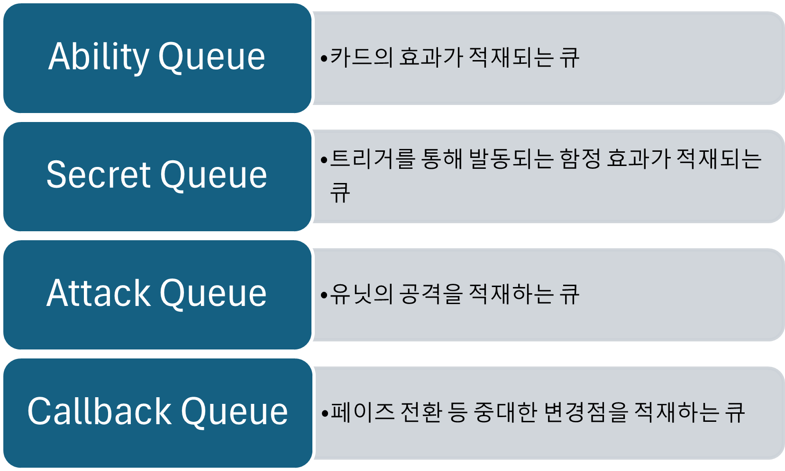
그림2. Resolve Queue 구조

      - 큐 처리 흐름
- 효과가 발생하면 해당 효과의 종류에 따라 적절한 큐에 적재된다.
- 각 큐는 순차적으로 처리되며, 먼저 적재된 효과부터 실행된다.
- 세부 큐는 발동 순서에 따라 처리되며, 이를 통해 효과 간의 상호작용이 명확하고 일관되게 이루어지도록 설계되었다. 예를 들어, Attack_Queue는 Ability_Queue보다 후순위에 배치되어, 공격 후 발동되는 효과는 다음 공격 전에 적용될 수 있도록 한다. 이를 통해 전투 상황에서의 효과와 공격 간의 자연스러운 흐름을 보장한다.
- 또한, Callback_Queue는 가장 마지막에 처리되도록 설계되어, 페이즈 변환과 같은 중대한 변경점은 이전에 대기 중인 모든 효과가 발동을 완료한 뒤에 적용된다. 이러한 설계는 게임 내 단계 전환과 효과 발동 간의 충돌을 방지하고, 플레이어가 예측 가능한 환경에서 전략을 실행할 수 있도록 한다.
- 결과적으로, 세부 큐의 처리 순서는 효과 발동의 논리적 흐름을 유지하며, 게임 플레이의 일관성과 공정성을 강화한다. 실행 중인 효과는 이전 효과의 결과를 참조하여 필요한 데이터를 업데이트하고, 이후 효과 적용에 반영한다.
- 모든 큐가 비워질 때까지 효과가 순서대로 처리되며, 최종 결과를 게임 상태에 반영한다.
      - 기술적 장점
- 명확성: 발동 순서와 처리 과정이 투명하며, 디버깅이 용이하다.
- 유연성: 새로운 효과나 능력을 추가할 때, 해당 효과를 적절한 큐에 연결하여 시스템을 확장할 수 있다.
- 일관성: 발동 순서와 결과가 항상 예측 가능하므로 플레이어에게 공정한 게임 경험을 제공한다.
이 시스템은 발동 순서 보장과 효과 처리의 체계화를 통해 게임의 복잡성을 효과적으로 관리하며, 플레이어가 다양한 전략을 안정적으로 실행할 수 있도록 돕는다.
2.2.2. 효과의 설계
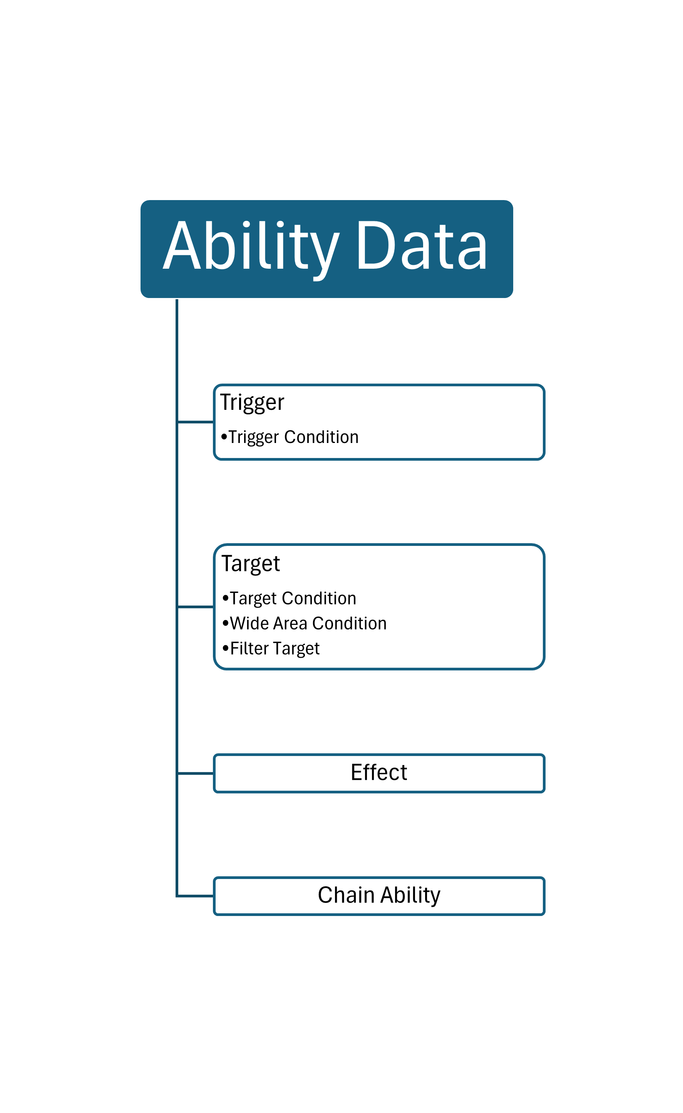
그림2. Ability Data 구조
TCG의 본질은 다양한 카드 효과를 통해 플레이어가 창의적이고 전략적인 플레이를 구현하는 데 있다. 따라서, 카드의 효과를 세세하게 구현하는 것은 게임의 완성도와 플레이어 경험을 좌우하는 핵심 요소 중 하나이다. 본 연구에서는 카드 효과 구현을 체계적으로 설계하기 위해 다음과 같은 요소들을 중심으로 개발을 진행하였다.
각 요소는 효과의 다양성과 상호작용성을 보장하며, 플레이어가 게임 내에서 예측 가능하고 정교한 전략을 펼칠 수 있도록 설계되었다. 이러한 구현 방식은 게임의 깊이와 몰입감을 높이는 데 중요한 역할을 한다.
아래에서 효과 구현에 핵심적인 요소들을 구체적으로 살펴본다.
- Trigger
Trigger는 카드 효과가 발동하는 시점을 정의하는 요소로, 효과 발생의 시작 조건을 설정한다. 트리거는 게임 내 특정 상황이나 이벤트에 반응하여 발동되며, 이를 통해 효과의 작동 타이밍을 체계적으로 관리한다.
  - Condition (조건):
트리거가 발동하더라도 주어진 조건(Condition)을 만족하지 않으면 효과가 발동하지 않는다. 즉, 트리거가 작동하는 세부적인 상황을 정의하여 효과의 발동을 더욱 정교하게 제어한다.
예) 특정 카드가 소환되었을 때, 특정 자원이 소모되었을 때 등.
- Target
Target은 효과를 적용할 대상을 정의하는 요소로, 효과의 방향성과 영향을 명확히 규정한다. 타겟팅은 두 단계로 구성된다: Target Condition과 Wide Range Condition.
  - Target Condition
먼저 정의된 타겟들 중 세부 조건을 만족하는 대상을 선정한다. 이는 효과를 발동할 정확한 대상을 결정하는 단계이다.
  - Wide Area Condition
Target Condition을 기준으로 선정된 대상을 기준으로 효과를 적용할 범위를 정의한다. Wide Area Range는 (dx, dy)의 List 형식으로 표현되며, (0, 0)은 Target Condition을 기준으로 선정된 유닛이나 타일 자신 (self)를 의미한다. 이를 통해 대상 주변의 특정 범위에 효과를 확장하거나, 원거리 범위 효과를 지정할 수 있다.
  - Effect
Effect는 특정 대상에게 효과를 적용하는 핵심 요소로, 게임 내 모든 효과는 Effect를 통해 구현된다. Effect는 별도의 EffectData라는 부모 클래스를 기반으로 정의되며, 유닛에게 적용하는 효과, 타일에 적용하는 효과, 플레이어에게 적용하는 효과로 각각 override되어 구체적인 효과를 구현한다. 이러한 구조는 효과를 체계적으로 관리할 수 있도록 하며, 새로운 효과를 추가할 때에도 확장성이 용이하도록 설계되었다.
또한, Chain_Ability는 하나의 Effect가 발동된 이후 이어져서 추가적으로 발동되는 효과를 의미한다. Chain_Ability는 Ability 클래스로 구성되며, Effect가 적용된 후 Trigger, Target, Effect의 조건에 따라 연속적으로 발동된다. 이는 단일 효과에서 끝나는 것이 아니라, Chain_Ability를 통해 더욱 정교한 연쇄 효과를 구현할 수 있음을 의미한다.
이 설계는 단순한 효과 적용을 넘어, 효과 간의 연속성과 상호작용을 통해 게임의 전략적 깊이를 더욱 강화한다. Effect와 Chain_Ability 시스템은 복잡한 효과를 효율적으로 처리할 수 있을 뿐만 아니라, 플레이어가 다양한 전략을 시도할 수 있는 환경을 제공한다.

2.2.3. 서버 세팅 및 아키텍처
본 게임의 서버는 유니티(Unity)에서 구현한 후 Dedicated Server로 빌드하여 아마존 클라우드 서버에서 서비스된다. 서버 로직은 주요 관리 코드와 클라이언트의 연출 및 동작을 제어하는 코드로 구성되며, 이를 통해 게임의 상태와 양쪽 플레이어 간 동기화를 보장한다.
2.2.3.1. 서버 로직 구성요소
서버는 다음과 같은 주요 코드로 구성되어 있다:
- Game.cs
  - 게임의 모든 정보를 저장 및 관리하는 핵심 코드.
  - 행동이 발생하면 해당 행동에 필요한 정보를 조회하고, 결과를 업데이트하는 역할을 수행한다.
- GameLogic.cs
  - 게임의 주요 로직을 처리하는 코드.
  - 로직 수행 중 발생하는 연출은 UnityAction.Invoke()를 통해 GameServer.cs에 전달된다.
  - GameServer.cs는 이를 모든 클라이언트에게 SendToAll() 방식으로 전달하며, 클라이언트는 GameClient.cs를 통해 이를 수신하고, UnityAction.Invoke()로 클라이언트 단 연출을 실행한다.
  - 즉, 로직 실행(GameLogic.cs) → 행동 결과 전달(GameServer.cs) → 클라이언트 단 연출(GameClient.cs)**의 구조로 동작한다.
- GameClient.cs
  - 클라이언트 요청을 종합 관리하며, GameServer.cs와 클라이언트 단 연출 코드 간의 중간 관리자 역할을 한다.
  - 클라이언트가 서버에 요청을 보낼 때 이를 정리하고, GameServer.cs로 전달한다.
  - GameServer.cs에서 수신한 연출 요청은 클라이언트 단 코드에 적절히 전달하여 실행되도록 한다.
- GameServer.cs
  - 클라이언트의 요청과 게임 로직을 중계하며, 결과를 모든 클라이언트에 동기화하는 역할을 담당한다.
  - 클라이언트 요청을 수신하고, GameLogic.cs의 결과를 기반으로 업데이트된 정보를 각 클라이언트에 전달한다.
  - 이를 통해 양쪽 플레이어가 항상 동일한 정보를 바탕으로 게임을 진행할 수 있도록 보장한다.
- 클라이언트단 코드(Client-Side Code)
  - 플레이어의 조작에 따라 필요한 연출을 담당하며, 연출 정보는 GameClient.cs를 통해 GameServer.cs로 전달된다.
  - GameServer.cs는 이를 처리한 뒤 모든 플레이어가 동일한 연출을 확인할 수 있도록 정보를 동기화한다.
  - 플레이어의 행동은 즉각적으로 반영되며, 모든 연출이 서버와 일치하도록 관리된다.
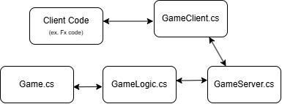
그림 3. 데이터 전달 구조
2.2.3.2. 통합 구조의 이점
- 동기화 보장: 서버와 클라이언트 간의 철저한 중계 및 동기화를 통해 양 플레이어가 동일한 정보를 바탕으로 게임을 진행할 수 있도록 한다.
- 확장성 및 관리 용이성: 코드가 역할별로 분리되어 있어 유지보수 및 확장성이 뛰어나다.
- 유연한 연출: 로직과 연출이 분리되어 클라이언트에서 다양한 연출을 자연스럽게 수행할 수 있다.
- 안정성: 서버를 중심으로 클라이언트 요청과 결과를 일관되게 처리하여 게임의 안정성을 보장한다.
이러한 구조는 게임의 핵심 로직과 연출을 체계적으로 관리하여, 원활하고 일관된 게임 경험을 제공한다.
2.2.3.4. 구현 기술 결론
본 연구에서 제안한 게임 기술 설계는 효과 발동 순서의 보장(resolve_queue), 효과 구현의 체계화, 그리고 서버와 클라이언트 간의 동기화를 통해 게임의 전략성과 안정성을 극대화하는 데 초점을 맞추었다.
ResolveQueue 시스템은 효과 발동 순서를 철저히 관리하여, 효과 간의 상호작용이 예측 가능하고 일관되게 작동하도록 설계되었다. 이를 통해 플레이어는 효과가 발동되는 과정을 명확히 이해하며, 전략적인 판단을 할 수 있다.
또한, Effect와 Chain_Ability 구조를 활용해 다양한 효과를 유연하고 확장 가능하게 구현함으로써, 복잡한 게임 상황에서도 효과를 효율적으로 처리할 수 있도록 하였다. 이러한 설계는 카드 효과의 다양성과 상호작용성을 극대화하며, 플레이어의 창의적인 플레이를 지원한다.
서버 아키텍처는 유니티 기반으로 구축된 Dedicated Server를 활용해, 게임의 로직(GameLogic.cs)과 클라이언트 간 연출을 명확히 분리하면서도 동기화를 보장하였다. 서버는 모든 플레이어가 동일한 정보를 기반으로 게임을 진행하도록 관리하며, 로직과 연출 간의 자연스러운 흐름을 제공한다.
결론적으로, 본 게임의 기술 설계는 효과의 정교한 발동과 구현, 서버-클라이언트 동기화, 확장 가능한 구조를 통해 안정적이고 전략적인 게임 환경을 제공한다. 이러한 통합적 설계는 게임 플레이의 몰입도를 높이고, 지속적인 확장 가능성을 열어두어 더욱 다양한 콘텐츠와 경험을 제공할 수 있는 기반을 마련한다.

3. 결과 분석
본 연구에서 개발한 게임의 기술적 구현이 실제로 안정적으로 작동함을 확인하였다. 게임은 Windows 환경과 Android 환경에서 각각 빌드된 실행 파일(Windows) 및 APK(Android) 형태로 성공적으로 배포되었다. 또한, 서버는 Amazon AWS 클라우드 서비스를 활용하여 구축되었으며, 게임 클라이언트와의 연결 및 데이터 동기화가 원활히 이루어졌다. 이러한 환경에서 플레이어 간의 게임 진행이 정상적으로 이루어졌으며, 게임 내 규칙에 따라 명확하게 승패를 결정할 수 있음을 확인하였다. 이로써 제안한 기술 설계가 실제 게임 환경에서도 전략성과 안정성을 충족시키는 데 효과적임을 입증할 수 있었다.

4. 결론 및 토론
본 연구에서 개발한 게임은 예상했던 대로 사거리 싸움을 활용한 전략적인 배치 요소가 돋보였다. 플레이어는 각 카드의 사거리 특성을 고려해 최적의 배치를 고민하게 되었으며, 이를 통해 게임의 전략성이 효과적으로 구현되었음을 확인할 수 있었다. 또한, 다양한 동아리를 조합하여 덱을 구성할 수 있도록 설계한 결과, 덱의 구성 방식에 있어 창의성과 다양성이 크게 향상되었다는 긍정적인 평가를 얻을 수 있었다.
하지만 아쉬운 점도 존재했다. 무엇보다 게임의 핵심적인 요소인 일러스트, 연출, 그리고 사운드가 부족하여 완성도 면에서 미흡한 부분이 있었다. 이는 게임의 몰입도와 감성적 경험을 강화하기 위해 반드시 보완해야 할 과제이다. 더불어, TCG 장르의 핵심인 덱의 다양성을 극대화하려면 보다 많은 종류의 카드가 필요하나, 현재 제공되는 카드의 종류가 제한적이라는 점 역시 아쉬움으로 남았다. 이러한 부족함은 게임의 확장성과 콘텐츠의 풍부함에 중요한 영향을 미치는 만큼, 추가적인 카드 개발이 필요한 상황이다.
또한, 이번 연구는 주로 주변 사람들을 대상으로 평가를 진행했기 때문에, 보다 다양한 관점에서의 피드백을 받기 어려웠다. 앞으로는 부족한 일러스트, 연출, 사운드 요소를 보완한 뒤, 게임을 SNS나 다양한 플랫폼을 통해 배포하여 더 많은 사람들에게 평가를 받고자 한다. 이를 통해 다양한 사용자층의 의견을 반영하고, 게임의 완성도를 높이며, 플레이 경험을 한층 더 풍성하게 개선할 수 있을 것으로 기대된다.
결론적으로, 본 연구에서 제안한 게임은 전략성과 창의성 면에서 긍정적인 결과를 보여주었으나, 완성도를 높이기 위한 보완점들이 명확히 드러났다. 이러한 과정을 통해 향후 더욱 발전된 게임을 만들어 나갈 수 있는 기반을 마련하였다는 점에서 의의를 찾을 수 있다.

